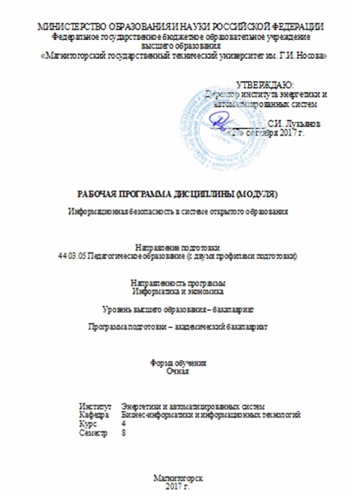
Лист регистрации изменений и дополнений
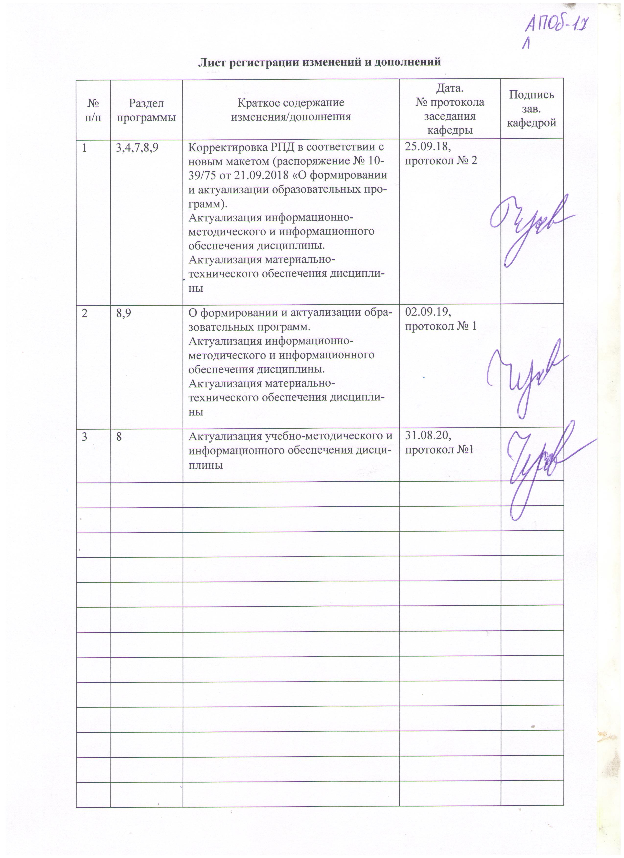

1 Цели освоения дисциплины
Раскрыть сущность и понятие «девиантное поведение в сфере информационно-коммуникативных технологий», его диагностики и профилактики; подготовить будущих учителей к пониманию проблемы и основам обеспечения информационно-психологической безопасности личности; познакомить с программно-техническими средствами обеспечения информационной безопасности в системе открытого образования, рассмотреть основные аспекты особенностей Интернет-общения, изучить нормы сетевого этикета.

2 Место дисциплины в структуре образовательной программы
подготовки бакалавра
Дисциплина «Информационная безопасность в образовании» входит в вариативную часть блока 1 образовательной программы по направлению 44.03.05 «Педагогическое образование» и относится к дисциплинам по выбору.
Для изучения дисциплины необходимы знания (умения, навыки), сформированные в результате изучения дисциплин «Педагогика», «Психология», «Информационные технологии в образовании», «Программное обеспечение ЭВМ», «Компьютерные сети и интернет-технологии», «Методика обучения информатике», «Безопасность жизнедеятельности», «Организация здоровьетворящего образования в начальной школе», «Здоровьесбережение в профессиональной деятельности учителя начальных классов», «Современная государственная образовательная политика», «Проектная деятельность».
Знания (умения, навыки), полученные при изучении данной дисциплины будут необходимы для подготовки к сдаче и сдаче государственного экзамена, а так же при подготовке к защите и защите выпускной квалификационной работы.

3 Компетенции обучающегося, формируемые в результате освоения
дисциплины и планируемые результаты обучения
В результате освоения дисциплины (модуля) «Информационная безопасность в системе открытого образования» обучающийся должен обладать следующими компетенциями:

Структурный  элемент  компетенции | Планируемые результаты обучения
ОПК-4 – готовностью к профессиональной деятельности в соответствии с нормативными правовыми актами в сфере образования
Знать | - понятийный аппарат в предметной области дисциплины;  - содержание основных нормативно-правовых актов сферы образования в области информатики и экономики;
Уметь | - ориентироваться в тенденциях развития нормативно-правовой сферы образования
Владеть | - методиками диагностики и оценивания качества образовательного процесса в области информационной безопасности, согласно требованиям нормативно-правовых актов сферы образования;
ОПК-6 – готовностью к обеспечению охраны жизни и здоровья обучающихся
Знать | - основные информационные угрозы в сфере ИКТ
Уметь | - самостоятельно оценивать влияние процесса глобальной информатизации общества на физическое, моральное, психическое здоровье школьника
Владеть | - методикой педагогического проектирования для работы со школьниками в области пропедевтики девиантного поведения в сфере ИКТ.
ПК-2 - способностью использовать современные методы и технологии обучения и диагностики
Знать | - способы диагностики и пропедевтики основных угроз и девиаций поведения школьников в сфере ИКТ
Уметь | - разрабатывать и реализовывать проблемное обучение, осуществлять связь обучения по предмету (курсу, программе) с практикой, обсуждать с обучающимися актуальные события современности в области информационной безопасности
Владеть | - разнообразными формами, приемами, методами и средствами обучения и диагностики, направленными на обучение участников образовательного процесса знаниям, умениям и навыком обеспечения информационной безопасности

4 Структура и содержание дисциплины (модуля)
Общая трудоемкость дисциплины составляет 3 зачетных единиц 108 акад. часов, в том числе:
– контактная работа – 42,8 акад. часов:
– аудиторная – 42 акад. часов;
– внеаудиторная – 0,8 акад. часов
– самостоятельная работа – 65,2 акад. часов;

Раздел/ тема  дисциплины | Семестр | Аудиторная  контактная работа  (в акад. часах) |  |  | Самостоятельная работа (в акад. часах) | Вид самостоятельной  работы | Форма текущего контроля успеваемости и  промежуточной аттестации | Код и структурный  элемент  компетенции
Раздел/ тема  дисциплины | Семестр | лекции | лаборат.  занятия | практич. занятия
Раздел 1. Безопасность информационного общества
1.1. Информационное общество  Понятие информационного общества. Характерные черты информационного общества. Информационные революции. Информатизация общества | 8 | 1 | 2 |  | 6 | Конспектирование учебных материалов  Самостоятельное изучение учебной и научной литературы  Подготовка к лабораторному занятию  Выполнение заданий лабораторной работы | Письменный контроль  ЛР 1 «Разработка методической продукции по теме «Информационное общество»» | ОПК-4 – з  ОПК-6 –зув  ПК-2 – ув
1.2. Информационная безопасность в современном обществе  Понятие информационной безопасности. Составляющие информационной безопасности. Основные понятия в области информационно-технической безопасности. Составляющие информационно-технической безопасности | 8 | 2 | 4/4И |  | 6 | Конспектирование учебных материалов  Самостоятельное изучение учебной и научной литературы  Написание эссе-рассуждения на заданную тему  Подготовка к семинарскому занятию по ЛР 2: проработка научно-методической литературы, доклад и презентация | Письменный контроль  Эссе  Выступление на семинаре по ЛР 2 «Нормативно-правовые акты обеспечения информационной безопасности и защиты информации в России» | ОПК-4 – зув
1.3. Глобальные проблемы информационного общества  Дигитализация. Негативные тенденции, порождаемые информационным обществом | 8 | 2 | 2 |  | 6 | Конспектирование учебных материалов  Самостоятельное изучение учебной и научной литературы  Подготовка к лабораторному занятию  Выполнение заданий лабораторной работы | Письменный контроль  ЛР 3 «Последствия информатизации» | ОПК-4 – з  ОПК-6 –з
1.4. Концепция безопасности в информационном обществе  Угрозы безопасности. Нежелательный контент. Вредоносное программное обеспечение. Достоверность информации. | 8 | 1 | 6/2И |  | 6 | Конспектирование учебных материалов  Самостоятельное изучение учебной и научной литературы  Подготовка к лабораторному занятию  Выполнение заданий лабораторной работы | Письменный контроль  ЛР 4 «Информационное пространство школьника»  ЛР 5 «Вредоносное программное обеспечение»  ЛР 6 «Достоверность и надежность информации» | ОПК-4 – зув  ОПК-6 –зув  ПК-2 – зув
Итого по разделу |  | 6 | 14/6И |  | 24
Раздел 2. Информационно-психологическая безопасность
2.1. Информационно-психологическая безопасность  Понятие информационно-психологической безопасности. Источники информационно-психологического воздействия на человека. Виды информационно-психологических воздействий. | 8 | 1 | 4/2И |  | 10 | Конспектирование учебных материалов  Самостоятельное изучение учебной и научной литературы  Подготовка к семинарскому занятию по ЛР 7: проработка научно-методической литературы, доклад и презентация  Подготовка к лабораторному занятию  Выполнение заданий лабораторной работы | Письменный контроль  Выступление на семинаре по ЛР 7 «Информационно-психологическая безопасность»  ЛР 8 «Формирование навыков защиты личности у детей младшего школьного возраста» | ОПК-4 – зув  ОПК-6 –зув  ПК-2 – зув
2.2. Информационное манипулирование  Понятие информационного манипулирования. Виды информационного манипулирования. Технологии манипулирования. Межличностные манипуляции. НЛП. Секты. Пирамиды | 8 | 2 | - |  | 2 | Конспектирование учебных материалов  Самостоятельное изучение учебной и научной литературы | Письменный контроль | ОПК-4 – з  ОПК-6 –з  ПК-2 – з
2.3. Защита личности от информационно-психологических угроз  Угрозы личности. Способы защиты личности. | 8 | 1 | 4/2И |  | 10 | Конспектирование учебных материалов  Самостоятельное изучение учебной и научной литературы  Подготовка к лабораторному занятию  Выполнение заданий лабораторной работы | Письменный контроль  ЛР 9 «Противодействие информационно-психологическому манипулированию»  ЛР 10 «Разработка кейсов по теме «Информационно-психологическое воздействие и угрозы в сети Интернет»» | ОПК-4 – зув  ОПК-6 –зув  ПК-2 – зув
Итого по разделу |  | 4 | 8/4И |  | 22
Раздел 2. Девиации поведения в информационном обществе
3.1. Информационная культура  Информационная культура. Сетевой этикет. Виды и формы общения в Интернет. Психологические особенности Интернет-общения | 8 | 1 | - |  | 2 | Конспектирование учебных материалов  Самостоятельное изучение учебной и научной литературы | Письменный контроль | ОПК-6 –з  ПК-2 – з
3.2. Девиантное поведение в сфере информационно-коммуникативных технологий  Понятие девиантного поведения в сфере ИКТ. Характеристика видов девиантного поведения в ИКТ-среде. | 8 | 2 | 4 |  | 10 | Конспектирование учебных материалов  Самостоятельное изучение учебной и научной литературы  Подготовка к лабораторному занятию  Выполнение заданий лабораторной работы | Письменный контроль  ЛР 11 «Девиации поведения в среде ИКТ» | ОПК-4 – зув  ОПК-6 –зув  ПК-2 – зув
3.3. Превенция девиаций поведения в информационном обществе  Диагностика девиантного поведения школьников в сфере ИКТ. Методики выявления девиантного поведения в среде ИКТ у школьников. Профилактика девиантного поведения школьников в сфере ИКТ. | 8 | 1 | 2/2И |  | 7,2 | Конспектирование учебных материалов  Самостоятельное изучение учебной и научной литературы  Подготовка к лабораторному занятию  Выполнение заданий лабораторной работы | Письменный контроль  ЛР 12«Управление временем работы ребенка с ИКТ»  ЛР 13 «Работа с родителями по предупреждению девиаций поведения школьников начального звена в сфере ИКТ» | ОПК-4 – зув  ОПК-6 –зув  ПК-2 – зув
Итого по разделу |  | 4 | 6/2И |  | 19,2
Итого за семестр |  | 12 | 28/12И |  | 65,2
Итого по дисциплине |  | 12 | 28/12И |  | 65,2 |  | зачет

5 Образовательные и информационные технологии
При проведении занятий и организации самостоятельной работы студентов используются:
Традиционные технологии обучения, предполагающие передачу информации в готовом виде, формирование учебных умений по образцу: лекция-изложение, лекция-объяснение, лабораторные работы, контрольная работа и др.
Использование традиционных технологий обеспечивает ориентирование студента в потоке информации, связанной с различными подходами к определению сущности, содержания, методов, форм развития и саморазвития личности; самоопределение в выборе оптимального пути и способов личностно-профессионального развития; систематизацию знаний, полученных студентами в процессе аудиторной и самостоятельной работы. Лабораторные занятия обеспечивают развитие и закрепление умений и навыков определения целей и задач саморазвития, а также принятия наиболее эффективных решений по их реализации.
Интерактивные формы обучения, предполагающие организацию обучения как продуктивной творческой деятельности в режиме взаимодействия студентов друг с другом и с преподавателем
Использование интерактивных образовательных технологий способствует повышению интереса и мотивации учащихся, активизации мыслительной деятельности и творческого потенциала студентов, делает более эффективным усвоение материала, позволяет индивидуализировать обучение и ввести экстренную коррекцию знаний.
При проведении лабораторных занятий используются групповая работа, технология коллективной творческой деятельности, технология сотрудничества, обсуждение проблемы в форме дискуссии. Данные технологии обеспечивают высокий уровень усвоения студентами знаний, эффективное и успешное овладение умениями и навыками в предметной области, формируют познавательную потребность и необходимость дальнейшего самообразования, позволяют активизировать исследовательскую деятельность, обеспечивают эффективный контроль усвоения знаний.

6 Учебно-методическое обеспечение самостоятельной работы обучающихся
По дисциплине «Информационная безопасность в образовании» предусмотрена аудиторная и внеаудиторная самостоятельная работа обучающихся.
Аудиторная самостоятельная работа студентов выполнение заданий лабораторных работ. Требования к оформлению находятся в СМК-О-СМГТУ-42-09 Курсовой проект (работа): структура, содержание, общие правила выполнения и оформления.

Аудиторные работы:
Лабораторная работа 1. Разработка методической продукции
по теме «Информационное общество»
Разработайте методические материалы для работы со школьниками среднего или старшего звена или студентов, согласно поставленной цели

Лабораторная работа 2. Нормативно-правовые акты обеспечения информационной безопасности и защиты информации в России
1. Подготовить доклад и презентацию на выбранную тему
3. Презентация загружается на портал, доклад сдается преподавателю в распечатанном виде, оформление в соответствии с СМК-О-СМГТУ-42-09 «Курсовой проект (работа): структура, содержание, общие правила выполнения и оформления»
4. Презентация и доклад представляются на занятии.

Лабораторная работа 3. Последствия информатизации
Опираясь на собственный опыт, заполните таблицу «Последствия информатизации»

Лабораторная работа 4. Информационное пространство школьника
Разработайте дидактические материалы для работы со школьниками среднего или старшего звена, согласно поставленной цели

Лабораторная работа 5. Вредоносное программное обеспечение
Разработайте дидактические материалы для работы со школьниками среднего или старшего звена, согласно поставленной цели

Лабораторная работа 6. Достоверность и надежность информации
Разработайте дидактические материалы для работы со школьниками среднего или старшего звена, согласно поставленной цели.

Лабораторная работа 7. Информационно-психологическая безопасность
1. Подготовить доклад и презентацию на выбранную тему
3. Презентация загружается на портал, доклад сдается преподавателю в распечатанном виде, оформление в соответствии с СМК-О-СМГТУ-42-09 «Курсовой проект (работа): структура, содержание, общие правила выполнения и оформления»
4. Презентация и доклад представляются на занятии.

Лабораторная работа 8. Формирование навыков защиты личности у детей младшего школьного возраста
Разработайте дидактические материалы по темам «Информационно-психологическая безопасность», «Информационное манипулирование» и «Защита личности от информационно-психологических угроз»

Лабораторная работа 9. Противодействие информационно-психологическому манипулированию
Изучить способы защиты личности, основы выявления деструктивных групп, тактику поведения при различных способах воздействия на личность.

Лабораторная работа 10. Разработка кейсов по теме «Информационно-психологическое воздействие и угрозы в сети Интернет»
Разработайте дидактические материалы для работы со школьниками среднего или старшего звена, согласно поставленной цели

Лабораторная работа 11. Девиации поведения в среде ИКТ
Разработайте материалы, иллюстрирующие существующие девиации поведения школьников в сети Интернет

Лабораторная работа 12. Управление временем работы ребенка с ИКТ
Изучите программы родительского контроля для мобильных устройств и ПК.

Лабораторная работа 13. Работа с родителями по предупреждению девиаций поведения школьников начального звена в сфере ИКТ
Разработайте рекомендации для родителей по предупреждению девиантного поведения школьников в сфере ИКТ. Разработайте сценарий проведения классного часа для родителей.

Внеаудиторная самостоятельная работа студентов осуществляется в виде изучения учебной и научной литературы по соответствующему разделу с проработкой материала, участие в дистанционном курсе или изучении МООК, предложенном преподавателем и выполнения домашних заданий (подготовка к лабораторным работам) с консультациями преподавателя

7 Оценочные средства для проведения промежуточной аттестации
а) Планируемые результаты обучения и оценочные средства для проведения промежуточной аттестации:

Структурный элемент  компетенции | Планируемые результаты обучения | Оценочные средства
ОПК-4 – готовностью к профессиональной деятельности в соответствии с нормативными правовыми актами в сфере образования
Знать | - понятийный аппарат в предметной области дисциплины;  - содержание основных нормативно-правовых актов сферы образования в области информатики и экономики; | Перечень вопросов для подготовки к зачету  - Понятие информационного общества.  - Критерии перехода к информационному обществу.  - Понятие информационной безопасности.  - Основные составляющие информационной безопасности.  - Законодательные аспекты обеспечения информационной безопасности.  - Основные информационные проблемы обеспечения национальной безопасности.  - Основные цели и объекты информационной безопасности страны.  - Информационная война: цели и методы.  - Информационное оружие.  - Информационная свобода личности: ограничения.  Информационная свобода личности: ответственность  - Понятие информационной безопасности.  - Особенности общения в Интернет.  - Сетевой этикет.  - Понятие девиантного поведения в сфере ИКТ: истоки, становление.  - Понятие девиантного поведения в сфере ИКТ: асоциальное.  - Понятие девиантного поведения в сфере ИКТ: делинквентное.  - Понятие девиантного поведения в сфере ИКТ: аддиктивное.  - Понятие девиантного поведения в сфере ИКТ: гиперспособности.  - Понятие диагностики девиантного поведения в сфере ИКТ.
Уметь | - ориентироваться в тенденциях развития нормативно-правовой сферы образования | Практические задания  Изучить современные нормативно-правовые акты, регулирующие отношения в области информационной безопасности.
Владеть | - методиками диагностики и оценивания качества образовательного процесса в области информационной безопасности, согласно требованиям нормативно-правовых актов сферы образования; | Комплексное задание  Разработать методические материалы по заданной теме
ОПК-6 – готовностью к обеспечению охраны жизни и здоровья обучающихся
Знать | - основные информационные угрозы в сфере ИКТ | Перечень вопросов для подготовки к зачету  - Понятие информационной безопасности в ИКТ-насыщенной среде.  - Виды информационно-психологического воздействия.  - Информационное манипулирование в сфере ИКТ.  - Сетевые социальные сообщества с позиции информационной безопасности.  - Нежелательный контент: законодательные аспекты ограничения доступа.  - Программно-технические средства ограничения доступа к ресурсам сети (Интернет, локальные).
Уметь | - самостоятельно оценивать влияние процесса глобальной информатизации общества на физическое, моральное, психическое здоровье школьника | Практические задания  Разработать материалы для оценки воздействия средств ИКТ на школьников
Владеть | - методикой педагогического проектирования для работы со школьниками в области пропедевтики девиантного поведения в сфере ИКТ. | Комплексное задание  Разработать материалы для родителей по диагностике девиантного поведения у детей
ПК-2 - способностью использовать современные методы и технологии обучения и диагностики
Знать | - способы диагностики и пропедевтики основных угроз и девиаций поведения школьников в сфере ИКТ | Перечень вопросов для подготовки к зачету  - Особенности работы со школьниками с девиантным поведением в сфере ИКТ.  - Понятие профилактики девиантного поведения школьников в сфере ИКТ.  - Способы, методы и мероприятия профилактики относительно каждого вида девиантного поведения.
Уметь | - разрабатывать и реализовывать проблемное обучение, осуществлять связь обучения по предмету (курсу, программе) с практикой, обсуждать с обучающимися актуальные события современности в области информационной безопасности | Практические задания  Изучить основные темы проблемной области дисциплины и разработать требуемые материалы для включения в образовательный процесс
Владеть | - разнообразными формами, приемами, методами и средствами обучения и диагностики, направленными на обучение участников образовательного процесса знаниям, умениям и навыком обеспечения информационной безопасности | Комплексное задание  Разработать методические материалы по заданной теме

б) Порядок проведения промежуточной аттестации, показатели и критерии оценивания:
Промежуточная аттестация по дисциплине «Информационная безопасность в образовании» включает теоретические вопросы, позволяющие оценить уровень усвоения обучающимися знаний, и практические задания, выявляющие степень сформированности умений и владений, проводится в форме зачета.
Зачет по данной дисциплине проводится в устной форме по зачетным билетам, каждый из которых включает один теоретический вопрос и одно практическое задание.
«Зачтено» – оценка знаний студента, который свободно владеет:
1. Понятийно-терминологической базой дисциплины и знает значение наиболее часто используемых аббревиатур.
2. Четко увязывает теоретическое познание дисциплины с реальной практикой.
3. Знаком с широким кругом литературных источников, знает, где их достать, хорошо разбирается в истории становления дисциплины, в оценке ее текущего состояния и перспектив ее развития.
4. Полностью владеет материалом лабораторных работ, четко и аргументировано защищает их положительные результаты, обосновано комментирует и объясняет допущенные недочеты.
«Незачтено» – оценка знаний студента, который не владеет понятийно-терминологической базой дисциплины и материалом лабораторных работ.

8 Учебно-методическое и информационное обеспечение дисциплины (модуля)
а) Основная литература:
- Гуманитарные аспекты информационной безопасности: методология и методика поиска истины, построения доказательств и защиты от манипуляций. [Электронный ресурс] : учеб. пособие / Э.П. Теплов [и др.]. — Электрон. дан. — СПб. : НИУ ИТМО, 2016. — 120 с. — Режим доступа: http://e.lanbook.com/book/91381 — Загл. с экрана
- Педагогические аспекты проблемы обеспечения безопасности детей: историко-культурный анализ : монография / Л.Л. Тимофеева. – М. : ИНФРА-М, 2019. – 205 с. – (Научная мысль). – www.dx.doi.org/10.12737/monography_5b6047bcb8d2f1.09100874 . – Режим доступа: http://znanium.com/catalog/product/961926

б) Дополнительная литература:
- Введение в информационную безопасность [Электронный ресурс] : учеб. пособие / А.А. Малюк , В.С. Горбатов , В.И. Королев. - М.: Горячая линия-Телеком, 2012. – 288 с.- Режим доступа: http://e.lanbook.com/books/element.php?pl1_id=5171 – Загл. с экрана.- ISBN 978-5-9912-0160-5
- Основы управления информационной безопасностью. Серия «Вопросы управление информационной безопасностью» [Электронный ресурс] : учеб. пособие / А.П. Курило, Н.Г. Милославская, М.Ю. Сенаторов, А.И. Толстой. - М.: Изд-во: «Горячая линия-Телеком», 2012. – 144 с.- Режим доступа: http://e.lanbook.com/books/element.php?pl1_id=5178 – Загл. с экрана.- – ISBN 978-5-9912-0271-8

в) Методические указания:
- Методические указания по выполнению лабораторных работ по дисциплине «Информационная безопасность» для обучающихся гуманитарных специальностей. – Магнитогорск: изд-во Магнитогорск.гос.техн.ун-та им. Г.И. Носова, 2016. – 62 с.
- Информационная безопасность в системе открытого образования: методические рекомендации по изучению дисциплины для студентов педагогических специальностей. – Магнитогорск: Изд-во Магнитогорск. гос. техн. ун-та им. Г.И. Носова, 2014. – 30 с.

г) Программное обеспечение и Интернет-ресурсы:
Программное обеспечение

Наименование ПО | № договора | Срок действия лицензии
MS Windows 7 | Д-1227 от 08.10.2018  Д-757-17 от 27.06.2017 | 11.10.2021  27.07.2018
MS Office 2007 | № 135 от 17.09.2007 | бессрочно
FAR Manager | свободно распространяемое | бессрочно
7Zip | свободно распространяемое | бессрочно
Интернет-ресурсы:
- Национальная информационно-аналитическая система – Российский индекс научного цитирования (РИНЦ) URL: https://elibrary.ru/project_risc.asp
- Электронная база периодических изданий East View Information Services, ООО «ИВИС» https://dlib.eastview.com/
- Поисковая система Академия Google (Google Scholar) URL: https://scholar.google.ru/
- Информационная система - Единое окно доступа к информационным ресурсам URL: http://window.edu.ru/
- Российская Государственная библиотека. Каталоги https://www.rsl.ru/ru/4readers/catalogues/
- Электронные ресурсы библиотеки МГТУ им. Г.И. Носова http://magtu.ru:8085/marcweb2/Default.asp
- Университетская информационная система РОССИЯ https://uisrussia.msu.ru
- Международная наукометрическая реферативная и полнотекстовая база данных научных изданий «Web of science» http://webofscience.com
- Международная реферативная и полнотекстовая справочная база данных научных изданий «Scopus» http://scopus.com
- Международная база полнотекстовых журналов Springer Journals http://link.springer.com/
- Международная база справочных изданий по всем отраслям знаний SpringerReference http://www.springer.com/references
Программное обеспечение: лицензионное программное обеспечение: операционная система MS Windows 2007; MS Office 2010; установленные на каждом персональном компьютере вычислительного центра ФГБОУ ВО «МГТУ».

9 Материально-техническое обеспечение дисциплины (модуля)
Материально-техническое обеспечение дисциплины включает:
Тип и название аудитории | Оснащение аудитории
Аудитория для проведения лабораторных занятий | Компьютерная аудитория
Компьютерный класс | Персональные компьютеры с пакетом MSOffice и выходом в Интернет
Аудитории для самостоятельной работы: компьютерные классы; читальные залы библиотеки | Персональные компьютеры с пакетом MS Office, выходом в Интернет и с доступом в электронную информационно-образовательную среду университета

